SỞ GIÁO DỤC & ĐÀO TẠO  THPT VIỆT ANH | ĐỀ THI HỌC KỲ I  MÔN VẬT LÝ  Thời gian làm bài: 45 phút;
PHẦN 1: LÝ THUYẾT (5đ)
- Phát biểu định luật thứ 3 của Newton?(1đ)
- Lực đàn hồi của lò xo xuất hiện khi nào?Đặc điểm của lực đàn hồi của lò xo?Phát biểu định luật Hooke về lực đàn hồi,nêu công thức và chú thích từng đại lượng của định luật Hooke?(2đ)
- Phát biểu định luật vạn vật hấp dẫn,nêu công thức và chú thích từng đại lượng trong công thức? (2đ)
PHẦN 2: BÀI TẬP (5đ)
- Một vật có khối lượng 1,5kg đang nằm yên trên mặt sàn nằm ngang, cho hệ sô ma sát trượt giữa vật và mặt sàn là 0,3. Người ta bắt đầu dùng một lực 6N có phương song song với mặt sàn để kéo vật. Cho g=10m/s².
- Tìm gia tốc của vật?(1,5đ)
- Với lực kéo này thì sau bao lâu vật đạt vận tốc 36km/h? (0,5đ)
- Khi đạt vận tốc 36 km/h thì người ta không kéo vật nữa, hỏi sau bao lâu (kể từ lúc ngừng lực kéo) thì vật dừng lại?Lúc dừng lại thì vật đã đi được quãng đường tổng cộng là bao nhiêu mét kể từ lúc ban đầu? (1đ)
- Từ đỉnh một toà nha cao 68 tầng,mỗi tầng cao trung bình 3,8m ,người một học sinh ném một hòn đá nhỏ theo phương ngang,vị trí chạm đất cách chân toà nhà 86m.Bỏ qua mọi lực cản tác dụng lên hòn đá,lấy g=10m/s².
- Sau bao lâu kể từ lúc ném thì vật chạm đất? (0,5 đ)
- Tìm vận tốc của vật lúc ném và vận tốc vật lúc chạm đất? (1đ)
- Sau khi ném 5s,vật cách mặt đất bao nhiêu mét? (0,5đ)

---------Hết-----------
SỞ GIÁO DỤC & ĐÀO TẠO  THPT VIỆT ANH | ĐÁP ÁN  MÔN VẬT LÝ  LỚP 10
PHẦN 1: LÝ THUYẾT (5đ)
- Phát biểu định luật thứ 3 của Newton ?(1đ)

Trong mọi trường hợp,khi vật A tác dụng lên vật B một lực thì vật B cũng tác dụng lên vật A một lực,hai lực này cùng phương,ngược chiều và cùng độ lớn.
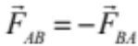
(1đ)
- Lực đàn hồi của lò xo xuất hiện khi nào?Đặc điểm của lực đàn hồi của lò xo?Phát biểu định luật Hooke về lực đàn hồi,nêu công thức và chú thích từng đại lượng của định luật Hooke?(2đ)

- Lực đàn hồi của lò xo xuất hiện ở hai đầu của lò xo khi lo xo bị biến dạng(0,5đ)
- Đặc điểm của lực đàn hồi:Ngược hướng với ngoại lực gây ra biến dạng của lò xo.(0,5đ)
- Định luật Hooke: trong giới hạn đàn hồi,lực đàn hồi của lò xo tỉ lệ với độ biến dạng của lò xo.

:lực đàn hồi (N)
k:độ cứng của lò xo (N/m)
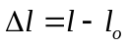: độ biến dạng của lò xo (m)
l:chiều dài lúc sau(m)
l_{o}:chiều dài lúc đầu (m)

(1đ)

- Phát biểu định luật vạn vật hấp dẫn,nêu công thức và chú thích từng đại lượng trong công thức? (2đ)

Lực hấp dẫn của hai chất điểm bất kỳ tỉ lệ với tích hai khối lượng của chúng và tỉ lệ nghịch với bình phương khoảng cách giữa chúng.(1đ)
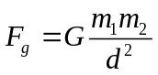
trong đó:
G=6,67.10⁻¹¹(Nm²/kg²): hằng số hấp dẫn
m₁,m₂:khối lượng của các vật(kg)
d:khoảng cách giữa hai vật(m)
(1đ)

PHẦN 2: BÀI TẬP (5đ)

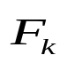


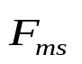
O
x
y
a)

(0,5đ)

Áp dụng định luật 2 Newton:
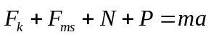 (*)
Chiếu (*) lên Ox: 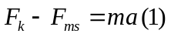
Chiếu (*) lên Oy: 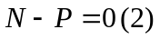
(1đ)
b) Ta có : 36km/h=10m/s

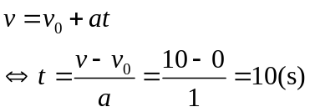 (0,5đ)
c) Ngưng lực kéo: 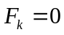
lúc dừng lại: v=0, v₀=10 m/s
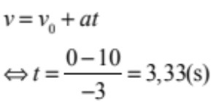 (0,5đ)
Quãng đường lúc đi nhanh dần:
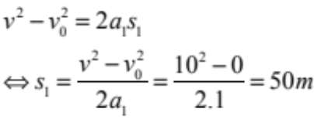 (0,5đ)
Quãng đường lúc đi chậm dần:
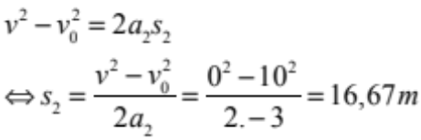
Quãng đường tổng cộng: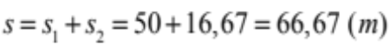(0,5đ)

a) Chiều cao tòa nhà: h= 68.3,8=258,4 (m)
Thời gian từ lúc ném đến lúc chạm đất:
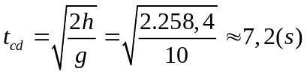 (0,5đ
b)*Ta có L=86 m
mà
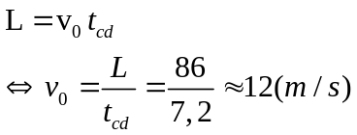(0,5đ)
*vận tốc vật được xác định theo công thức:
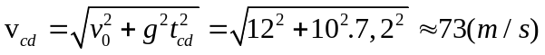(0,5đ)
c)Sau khi ném 5s,ta có :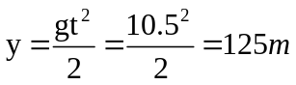
lúc này vật cách đất:h'=h-y=258,4-125=133,4 (m)(0,5đ)

---------Hết-----------

